МИНИСТЕРСТВО НАУКИ И ВЫСШЕГО ОБРАЗОВАНИЯ РОССИЙСКОЙ ФЕДЕРАЦИИ

ФЕДЕРАЛЬНОЕ государственное БЮДЖЕТНОЕ
образовательное учреждение
высшего образования
«НОВОСИБИРСКИЙ ГОСУДАРСТВЕННЫЙ ТЕХНИЧЕСКИЙ УНИВЕРСИТЕТ»
_________________________________________________________________

Кафедра защиты информации



ОТЧЁТ
по лабораторной работе №1
по дисциплине: «Программирование»

Выполнил: Проверил:
Студент гр. «АБс-323», «АВТФ Ассистент кафедры ЗИ
Олейник Е.В. Исаев Г. А.
«__» ______ 2024г «___» ______ 2024 г.
_________________ _________________
(подпись) (подпись)

Новосибирск 2024

Цели и задачи работы: изучение платформы GitHub и практическое
использование Git для хранения, обновления и распространения исходного
кода проекта.
2. Строки. Реализовать функции, связанные со строками
c. Удаление всех знаков препинания и служебных символов (кроме пробела) из строки;
Методика выполнения работы:
- Разработать алгоритм решения задачи по индивидуальному заданию.
- Написать и отладить программу решения задачи.
- Протестировать работу программы на различных исходных данных.
- Продемонстрировать работу с Git и GitHub на примере написанной программы.
- По запросу преподавателя быть готовым модифицировать/добавить функционал программы.
- Ответить на теоретические вопросы к лабораторной работе на выбор преподавателя.
Листинг программы:
<<https://github.com/EgorDergilev/laba24/tree/2.--C>>
#include <iostream>
#include <string>
#include <cctype>

using namespace std;

int main() {
setlocale(LC_ALL,"Russian");
string input, output; //переменные ввод/вывод
cout << "Введите строку: ";
getline(cin, input);

for(char c : input) { // Проходим по каждому символу во введенной строке
if(isspace(c) || isalnum(c) || c == ' ') { // Проверяем является ли символ допустимым
output += c;
}
}

cout << "Результат: " << output << endl;

return 0;
}

Результат работы программы:

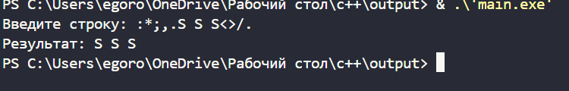

Полное описание всех этапов процесса работы:

- Создание пустого репозитория в GitHub:
- Клонирование репозитория в рабочую папку, открытие проекта в текстовом редакторе (Visual Studio):
- Создание отдельной ветки в котором будет оформляться код. Создаём отдельную ветку, чтобы избежать помех в работе в команде:
- Оформление кода, доработка кода, сохранение и отладка.
- Загрузка отдельной ветки в репозиторий. Загрузка осуществлялась через терминал текстового редактора:

- Выполнение слияния дополнительной ветки “ilya” в основную “main”. Сохранение и загрузка в репозиторий;
Описание использованных функций :
1.Клонирования репозитория
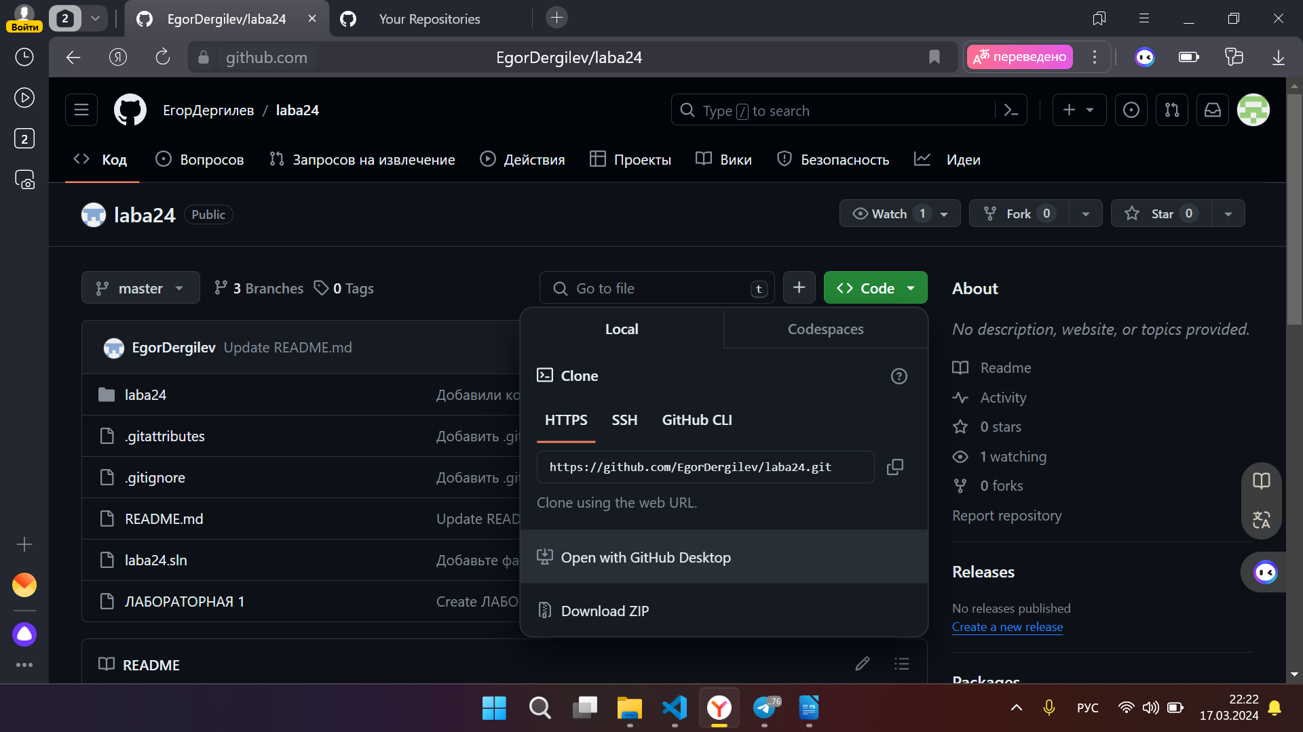

2.Создание ветви
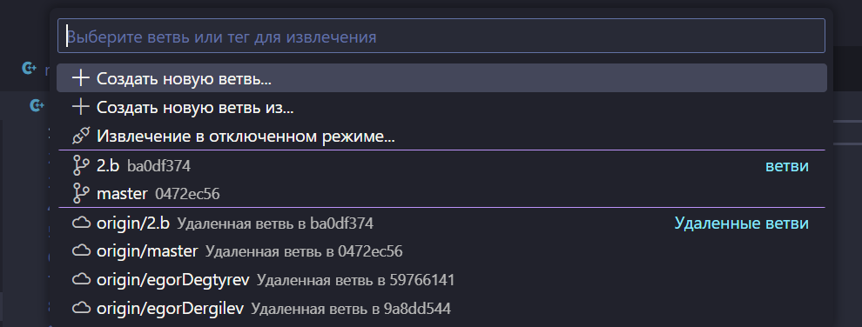
3.После изменения файла нужно сделать промежуточное хранение

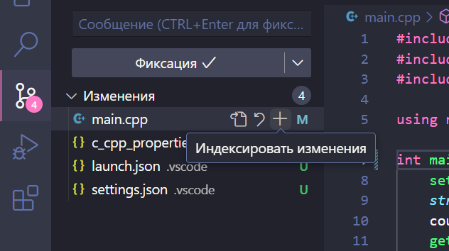
4.После промежуточного сохранения можно сразу отправить на ветку

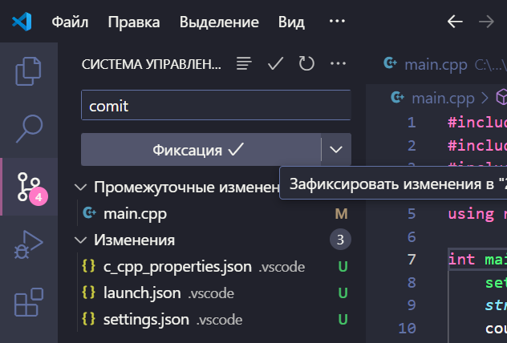

5. Делаем слияние веток
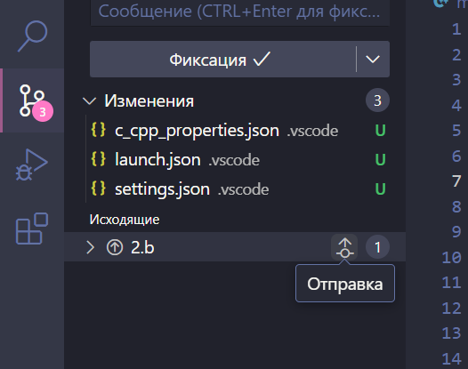

6. Подгружает изменения из репозитория Merge pull request
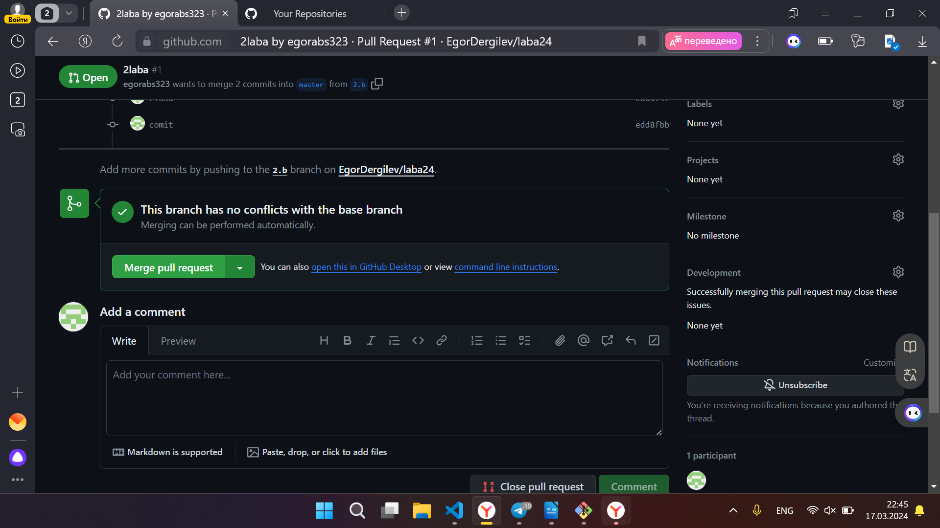
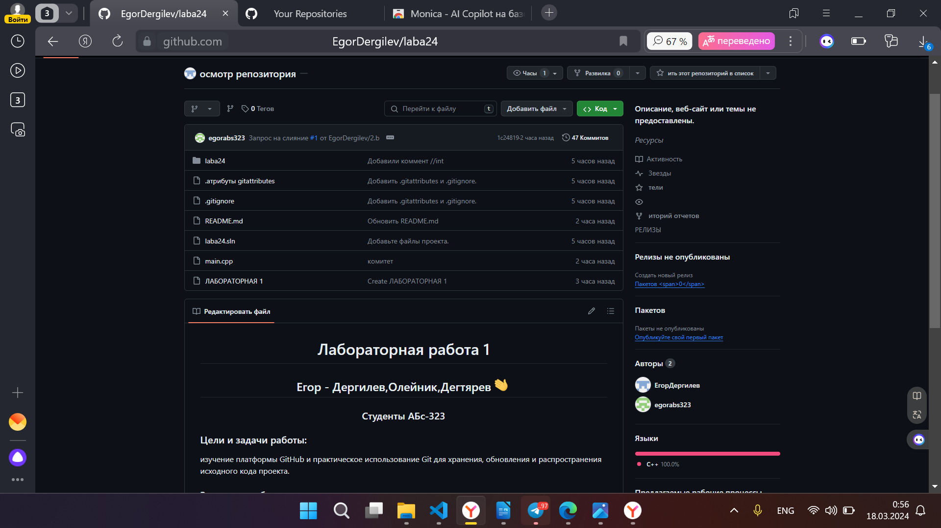
7. Cмотрим что изменилось
Вывод
Были достигнуты все цели и задачи проекта: мы освоили платформу GitHub и применили Git для управления исходным кодом, обеспечив его хранение, обновление и распространение. Также мы приобрели опыт работы в команде над проектом.

